Universidad Tecnológica Metropolitana
Héctor Pincheira Conejeros
Sección 01

Trabajo N°2
Encriptación de texto



Lenguajes de Programación
INF - 64200

Daniel Gutiérrez Pizarro

Fecha
30. 11. 2012

Índice

- Índice 2

- Introducción 3

- Descripción del problema 3

- Marco teórico 4

- Diseño de la solución 7

- Conclusiones 10

- Referencias 11

Introducción

Un juego muy habitual en el patio de cualquier colegio es el de idear un alfabeto secreto con el que enviar y recibir mensajes confidenciales. El esfuerzo dedicado a estos códigos primerizos responde más al entusiasmo de los jóvenes espías que al interés de algún tercero por fisgonear la información así transmitida. En el mundo de los adultos, sin embargo, este interés existe, y la confidencialidad de las comunicaciones constituye un tema de extraordinaria importancia. Por esta razón es que a continuación se presenta un informe que detalla la implementación de un algoritmo de encriptación programado en el IDE Netbeans 6.7 bajo el lenguaje JAVA.

Descripción del Problema

Una simple y efectiva forma de encriptar textos consiste en ubicar 25 de las 26 letras del alfabeto inglés en una matriz cuadrada. El nombre del código lo determina la letra faltante en la matriz, como es el caso del código "K" cuya representación es la siguiente:

A | B | C | D | E
F | G | H | I | J
L | M | N | O | P
Q | R | S | T | U
V | W | X | Y | Z

Cada palabra del texto se considera compuesta de pares de letras. Si el número de letras en una palabra es impar, la última letra se conserva. También se conserva la letra que le da el nombre al código.

Un par de letras se codifica reemplazando la primera por aquella ubicada en su misma fila pero en la columna de la segunda y, la segunda por aquella ubicada en su misma fila pero en la columna de la primera.

Por ejemplo, si el texto original es ENCRIPTACION DE TEXTOS
El respectivo texto encriptado es CPBSJODQDHNO ED UDYSNT

Un sistema de codificación se basa en un arreglo tridimensional compuesto de los 26 códigos correspondientes a cada una de las letras "A" a la "Z".
Desarrollar, en Java, un proyecto destinado a la implementación de un sistema de codificación que permita, al menos:

- Crear un archivo de texto.
- Leer y desplegar el contenido de un archivo.
- Crear el arreglo en que se basa el sistema de codificación.
- Generar un archivo codificado a partir del archivo original.
- Mostrar tanto el archivo original como el codificado para validar la efectividad del reemplazo.
- Mostrar la matriz correspondiente a la letra utilizada como código.

Marco Teórico

Con la expansión de la escritura y el nacimiento de grandes imperios en constante lucha fronteriza, la criptografía y, en general, la transmisión segura de información se convirtió en una prioridad creciente de gobiernos e individuos. Hoy en día, con el advenimiento de la era de la información, la necesidad de proteger la integridad de las comunicaciones y mantener un adecuado nivel de privacidad es más importante que nunca. A penas hay flujo de información que no se codifique de una forma u otra con el objeto de agilizar su transmisión y asegurar que esta se produce de forma correcta; por ejemplo, convirtiéndola de texto a lenguaje binario, es decir, una ristra de ceros y unos que resulte comprensible para un ordenador. Una vez codificada, buena parte de esta información debe ser protegida de todo aquel que quiera interceptarla, es decir, debe ser encriptada. Por último, el receptor legitimo de la información debe ser capaz de entender aquello que se le dice, y por tanto debe ser capaz de desencriptarla.

Codificar
Es un método de escritura en clave que consiste en sustituir unas palabras por otras.

Cifrado
Al igual que codificar, el cifrado es un método de escritura en clave que consiste en sustituir letras o caracteres.

Clave
Es la regla de la codificación o cifrado.

Algoritmo de encriptación
Secuencia de pasos para codificar o cifrar alguna información.

En base a lo expuesto anteriormente, un sistema de encriptación esta descrito por la siguiente imagen:

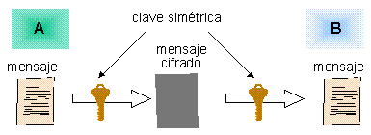

Un poco de JAVA
Definiciones [simples]:

Packages: Es un conjunto de clases de un proyecto. También existen Packages que podríamos denominar estándar como el java.io y java.lang, que son los más usados por cualquier programa por básico o complejo que sea. Estos últimos se invocan o se heredan a través de la palabra “import” en la cabecera de un archivo .java.

Clases: Una clase es un tipo de objetos definido por el usuario. Una clase equivale a la generalización de un tipo específico de objetos. Por ejemplo, Empleado.

Atributos: Se puede definir simplemente como las características inherentes de la clase.

Métodos: Son, llevándolo a lenguaje C, funciones para manipular los atributos de la clase.

Así mismo nos queda en una instanciación de una clase en UML simple de esta forma:

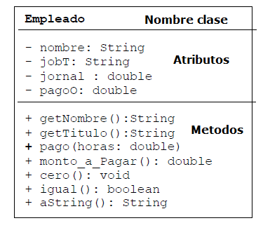

Existen otros términos básicos pero prácticamente son los mismos usados en lenguaje C++, como encapsulamiento, polimorfismo o herencia entre otros.

La estructuración para la compilación y ejecución de un código en JAVA es distinto a C o C++ ya que requiere de un simulador propio de JAVA, conocido como maquina virtual. Entonces el proceso de creación de un programa viene explicado por el siguiente modelo:

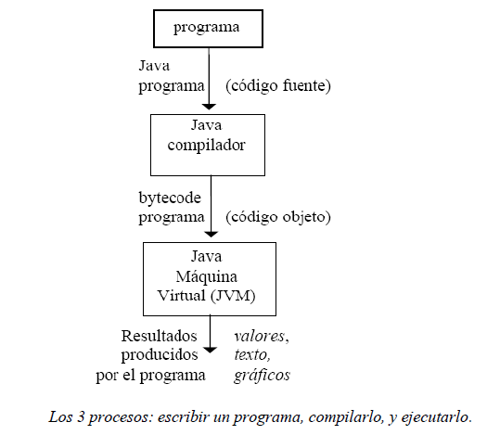

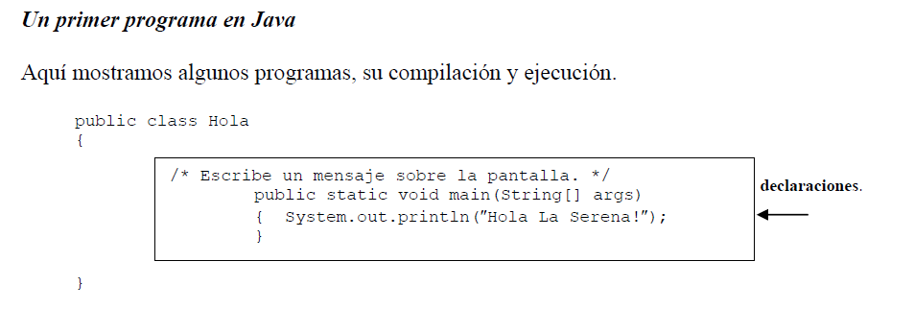
La función main [public static void main( String args[]) throws IOException] es la que lleva todo el proceso lógico de ejecución, como la instanciación de una clase para convertirla en un objeto y esta función main debe estar dentro de la clase principal.

Diseño de la solución

Durante la planeación del algoritmo de encriptación no hubo mayores percances, los más se dieron durante la programación. Se llego al siguiente método el cual fue llevado a cabo en códigos que se mostraran para ejemplificar el algoritmo.

- La generación de la matriz de se hizo de manera automática mediante dos ciclos “For” asignando a la matriz inherente de la clase los valores de caracteres pertenecientes a la numeración decimal del código ASCII. Partiendo por A = 65.

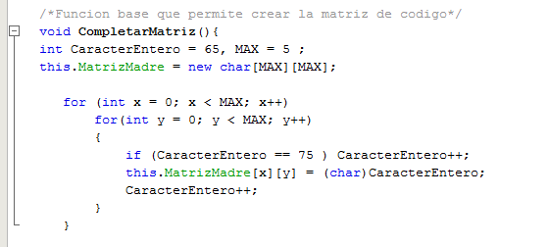

Se puede notar que dado la naturaleza del problema y el algoritmo propuesto el nombre del código es K, ya que al llenar la matriz, el programa se la salta al completar la matriz. Con un pequeño cambio en el número “75” [equivalente decimal en código ASCII] del “if” podríamos cambiar el nombre del código, variándolo entre {65,…..,90} = {A,B,….,Z} dependiendo del código de la matriz.

- En cuanto al hecho en sí de encriptación, el código resulto simple, quizás pudiendo simplificarse aun mas pero la inexperiencia en el lenguaje quizás limita un tanto la creatividad.

- Se abre el archivo
- Se va recorriendo el archivo renglón por renglón del archivo.
- Se recorre el renglón buscando las palabras, se indica fin de una palabra e inicio de la siguiente, el encontrar un espacio vacío o el fin del archivo.
- Se cuenta la cantidad de caracteres, cortando la cantidad de caracteres si el número extraído es impar. Para asegurar pares de letras.
- Se va tomando cada par de caracteres y se revisa en la matriz de cifrado sus respectivas posiciones y se guardan en un vector.
- Se hace el reemplazo del par de caracteres leídos, por los nuevos propuestos por el algoritmo.
- Así se repite el proceso por cada palabra encontrada hasta el final del archivo.

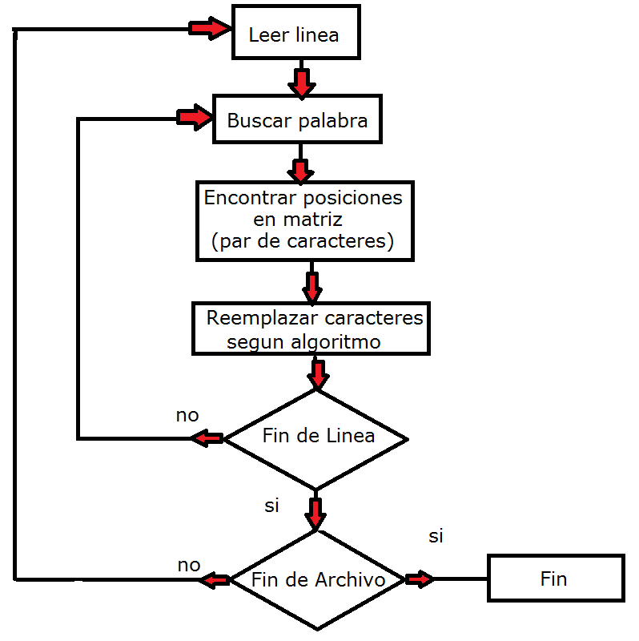

- Lo que respecta al resto del programa son situaciones relativamente conocidas, como crear un archivo, escribirlo o leerlo, y la secuencias lógicas de la función “main” de la clase principal. No se referirá en el informe a estas banalidades ya que es completamente innecesario ahondar en estos temas que son ya conocidos.

Mini Manual de usuario
A continuación se presenta en términos simples el funcionamiento del programa.

El programa consta de un menú de selección bastante simple con 7 opciones para digitar, que están claramente definidas para que cualquier usuario pudiera manipularlo.

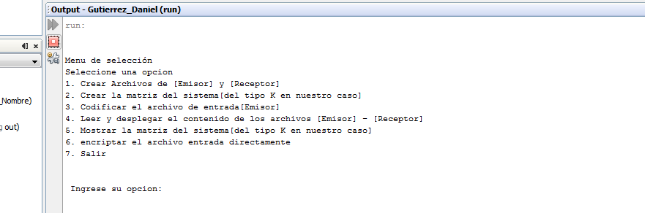

Opción 1: Crea los archivos [entrada.txt] y [salida.txt] para la prueba por teclado del funcionamiento del algoritmo.

Opción 2: Crea la matriz del sistema de encriptación, en nuestro caso será la matriz de código [K], tal cual el enunciado del problema lo dicta.

Opción 3: Encripta el texto propuesto en el archivo de [entrada.txt], cuyo contenido fue una línea ingresada por teclado.

Obs. La opción 3 no puede ser digitada sin antes haberse tecleado la opción 1 y 2. Ya que primero se debe tener los archivos [emisor - receptor] y la matriz de código K para realizar la encriptación. En caso contrario el programa no trabaja correctamente.

Opción 4: Lee y muestra el contenido de los archivos [entrada.txt] y [salida.txt] ya encriptados.

Obs. La opción 4 no puede ser digitada antes haberse tecleado la opción 1. Ya que se necesita tener los archivos a leer. Y lo ideal después de digitar la opción 3 para que se pueda mostrar algún contenido de los archivos.

Opción 5: Muestra por pantalla la matriz del sistema de encriptación, en nuestro caso será la matriz de código [K], tal cual el enunciado del problema lo dicta.

Opción 6: Esta opción permite encriptar un archivo de entrada cualquiera sea [cualquiera.txt] con su respectivo contenido al archivo de salida digitado por el usuario [sugerencia out.txt]. En esta opción para probar el algoritmo ya se dispone de un archivo de entrada llamado [pruebas.txt].

Opción 7: Digitando esta opción se cierra el programa.

Conclusión

Nota Personal: En términos generales la programación orientada a objetos es más dinámica y agradable al programador en términos de la desestructuración con respecto al lenguaje C. Ha sido una buena experiencia ya que no había tenido la oportunidad de trabajar con este lenguaje.

- La mayor de las complicaciones estuvo en comprender la utilización de la palabra reservada [THIS] en el uso de las llamadas a los atributos inherentes de la clase.

- Tampoco tuvo mayor complicación implementar el algoritmo de encriptación ya que una vez bosquejado un pseudocódigo era cuestión de saber algunas cosas básicas de la programación como crear y llenar matrices y utilizar el código ASCII lo que lejos me pareció lo más interesante.

- No fue mayor desafío implementar la orientación lógica del programa una vez teniendo los métodos necesarios para que el programa funcionara de manera correcta. Este fue el proceso más lento de todos, ya que aquí están los detalles del programa y también es aquí donde nacen las ideas nuevas para completar el programa.

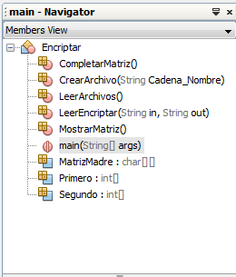

Referencias

- Libro base de Dr. Ing. Eric Jeltsch, Universidad de la serena, Lecturas para programación orientada a objetos

- libro Java How To Program (Deitel & Deitel 3Ed.).

